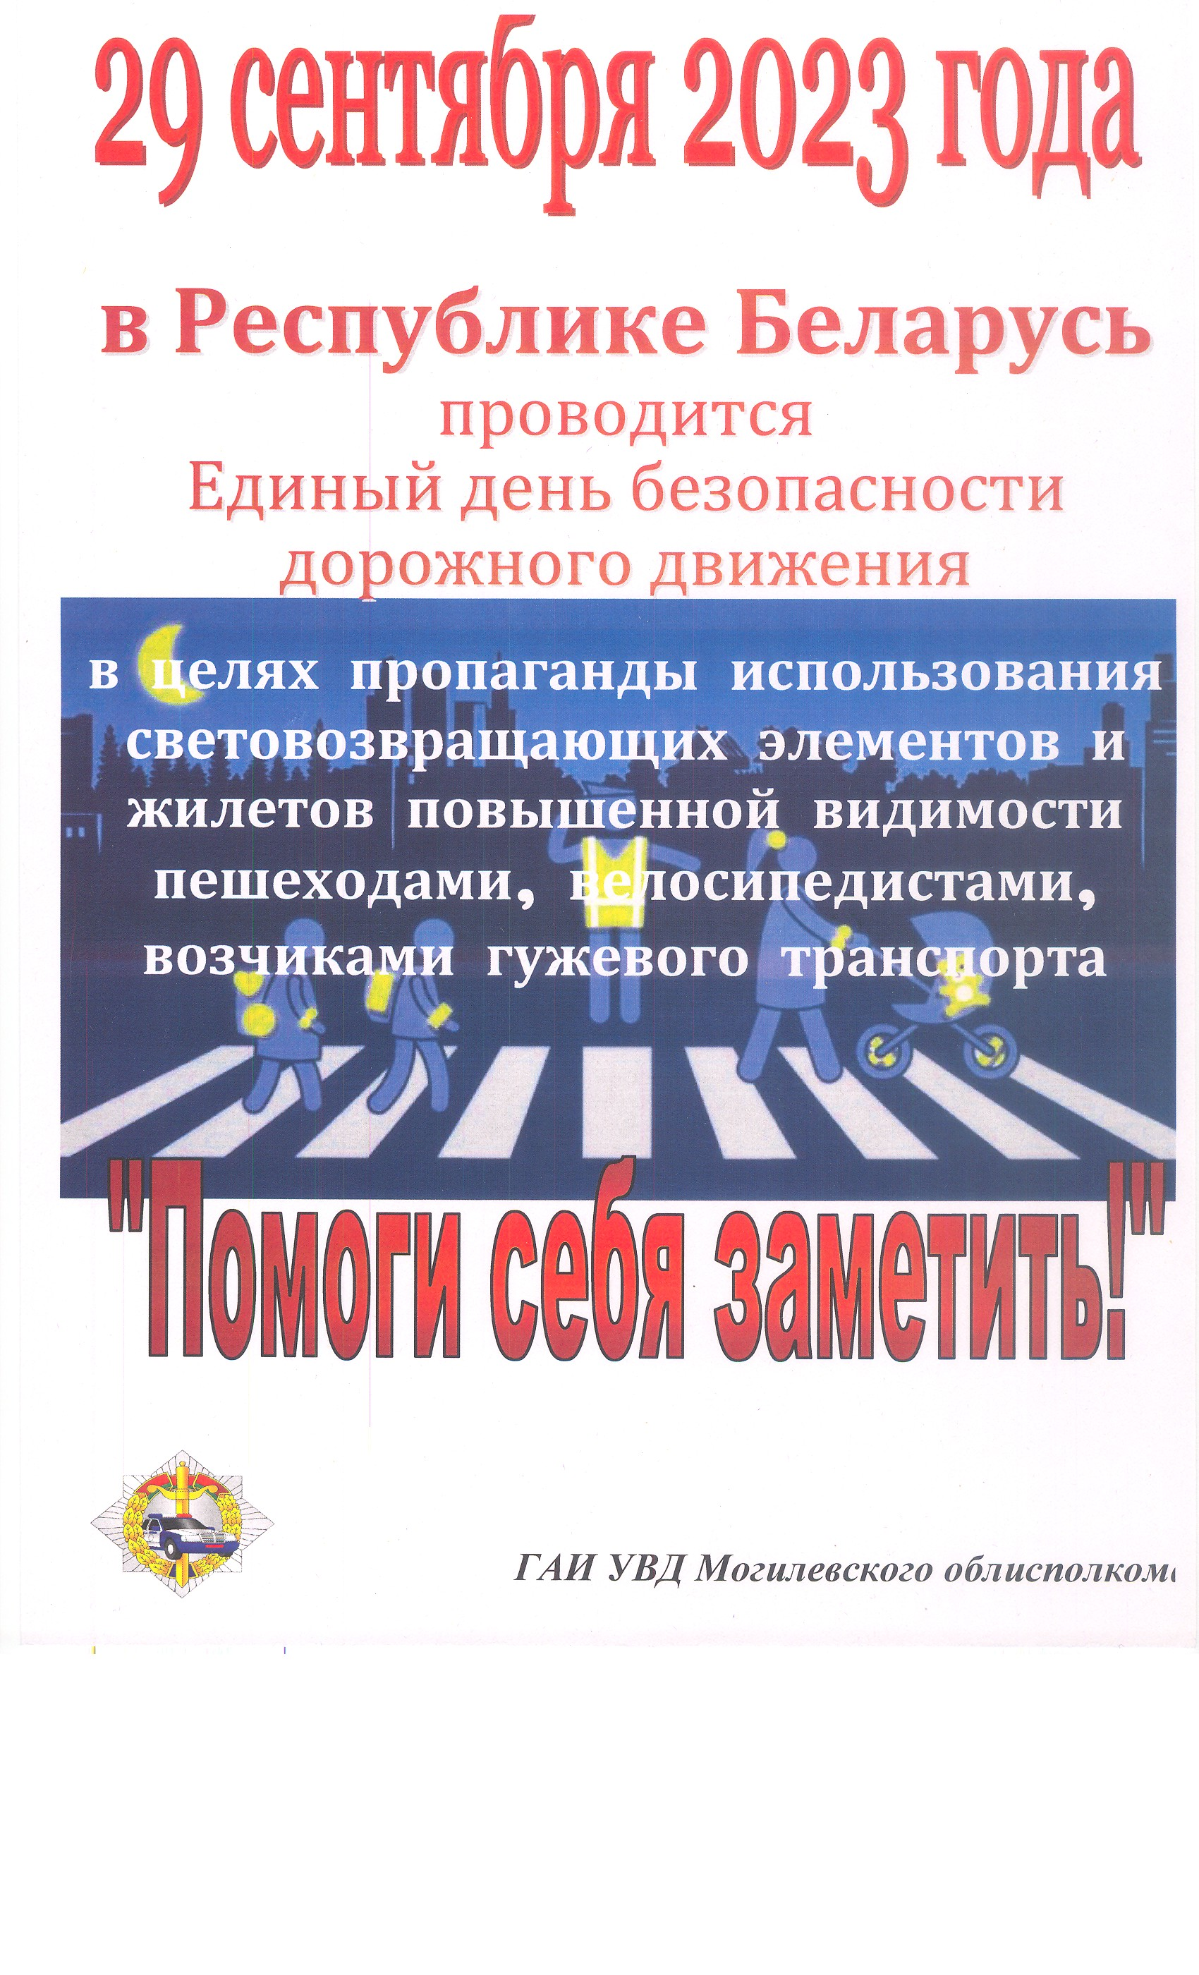
Единый день безопасности дорожного движения
«Помоги себя заметить!»

(29 сентября 2023 года)
За 8 месяцев 2023 года по области зарегистрировано 252 дорожно- транспортных происшествий, в которых 27 человек погибло и 287 получили травмы. Участниками 41 ДТП стали пешеходы, в 32 авариях пострадали велосипедисты.
Многие из этих аварий произошли по вине самих граждан: пеших участников движения и любителей велотранспорта. Нередки случаи совершения ДТП с участием пешеходов в темное время суток. С начала текущего года было зарегистрировано 15 таких аварий, в них 7 человек погибли и 8 получили травмы.
Основными причинами наездов по-прежнему остается игнорирование элементарных мер безопасности. Все также пешеходы пересекают проезжую часть в неустановленных местах, находятся любители «перескочить» дорогу на запрещающий сигнал светофора. Отдельные же граждане, не задумываясь о собственной жизни, как «тени» выходят на темную дорогу, не удосужившись обозначить себя световозвращающими элементами.
30 августа в Могилеве около 23:00 27-летняя жительница Могилевского района управляя, автомобилем «Geely», двигалась по улице Челюскинцев и на перекрестке с улицей Мельникова совершила наезд на 56-летнюю женщину, которая пересекала проезжую часть дороги по регулируемому пешеходному переходу на красный сигнал светофора.
21 сентября в Мстиславском районе в темное время суток 50-летний житель Орши управляя, автомобилем «МАN», в составе с полуприцепом, двигаясь по автодороге Р-73 «Чаусы-Мстиславль-граница Российской Федерации», совершила наезд на 45-летнего мужчину, который двигался по проезжей части дороги в попутном направлении и не был обозначен световозвращающими элементами. В результате ДТП он погиб на месте происшествия.
Велолюбители также не отстают от пеших собратьев: и катаются, как захотят, и дорогу пересекают, где вздумается, и транспорт свой должным образом не обозначают.
Проблема пешеходного и велотравматизма особо обостряется с наступлением осени. Световой день значительно уменьшается, сумерки наступают гораздо раньше, и многолетняя практика подтверждает, что именно в этот период на дорогах увеличивается количество наездов на пешеходов и велосипедистов, основная часть из которых происходит в темное время суток.
В темное время суток или в условиях недостаточной видимости ДТП со смертельным исходом происходят в 3 раза чаще, чем в дневное время. Основная причина — это плохая видимость объекта. Ведь при движении в темноте в поле зрения водителя та часть дороги, которая освещена фарами автомобиля. При этом восприятие световых контрастов становится хуже. Уже в ранних сумерках отчетливо видимые днем предметы блекнут, а после захода солнца становятся едва различимыми. А если к этому добавляется туман, моросящий дождь, что осенью не редкость, то невыразительная фигура человека полностью сливается с темнотой. Также необходимо позаботиться о безопасности своих пожилых родителей и родственников, напомнив им правила перехода проезжей части и обозначив их.
11 марта в 19:50 47-летний водитель ГАЗ, двигаясь по улице Габровской в Могилеве, совершил наезд на 65-летнюю могилевчанку, которая переходила дорогу в неустановленном месте без световозврагцющих элементов. Женщина получила травмы и была госпитализирована.
Хочется напомнить и велосипедистам о том, что их транспорт, движущийся в непосредственной близости от автомобилей, также должен быть оборудован световозвращателями и катафотами, кроме этого при движении по дороге в темное время суток и (или) при ее недостаточной видимости на велосипеде должны быть включены спереди – фара (фонарь), излучающая белый свет, сзади – фонарь, излучающий красный свет. А самим любителям данного вида передвижения необходимо позаботиться о сохранности своей жизни и надевать световозвращающие жилеты.
Возчики гужевого транспорта, также как пешеходы и велосипедисты, зачастую ставят под удар автомобиля свою жизнь и здоровье, не желая сделать свой транспорт и себя видимыми.
Возчику также важно быть видимым на дороге, и в темное время суток в обязательном порядке использовать световозвращающие повязки, но лучший вариант - надевать светоотражающий жилет.
Сотрудники Госавтоинспекции проводят профилактическую работу с возчиками, напоминая о жизненно важной необходимости оборудования гужевого транспорта световозвращающими элементами.
Но каждому участнику движения необходимо самому думать о жизни, дорожить безопасностью, иначе печальная статистика по-прежнему будет продолжать свой отсчет, унося и калеча человеческие жизни.
«Помоги себя заметить!» - под таким девизом 29 сентября по всей республике пройдет Единый день безопасности дорожного движения, направленный на пропаганду использования световозвращющих элементов и жилетов повышенной видимости пешеходами, велосипедистами и возчиками гужевого транспорта.

